**TALLER PARA EL MEJORAMIENTO DE LA FLUIDEZ EN LA LECTURA Y LA ESCRITURA**

**GRADO TERCERO**

**NOMBRE: ____________________________________**

**Poeta romántico, escritor del amor y la naturaleza.**

Poeta nacido en Santa Fe de Bogotá, Colombia, en 1883.

En sus Cuentos pintados y Cuentos morales para niños formales, crea y recrea historias en verso que sobresalen, dentro de la literatura infantil hispanoamericana del siglo XIX, por su humorismo, desenfado e imaginación. Pombo es no sólo el gran clásico de las letras colombianas para la niñez, sino uno de los grandes iniciadores de esta modalidad literaria en la región. Falleció en Santa Fe de Bogotá, en 1912.

"Rafael Pombo era un hombre de una cultura amplia y universal. Fue poeta romántico, escritor del amor y la naturaleza, pensador, traductor y fabulista. Era aficionado a la música y a las artes plásticas. Era además un incansable lector, y los libros de su biblioteca estaban llenos de notas y observaciones. Todo este refinamiento cultural se mezcla con un gusto y conocimiento profundo de la música popular. Esta fusión entre lo culto y lo popular se refleja en muchas de sus poesías."

**DÍA LUNES**

**Añadir unidades:** Inventa una nueva palabra con la última o primera silaba de cada palabra que ves en el cuadro. Ejemplo: De la palabra “romántico”, se puede escribir “romance” o “corazón”

|  |  |  |
| --- | --- | --- |
| **PALABRAS** | **Palabras nuevas / primera silaba** | **Palabras nuevas / segunda silaba** |
| cuentos |  |  |
| historias |  |  |
| naturaleza |  |  |
| conocimiento |  |  |
| siglo |  |  |
| literatura |  |  |

**Sustituir y suprimir unidades:**

Seleccione silabas del banco para formar cinco pares de nuevas palabras como las del ejemplo.

**Banco de silabas**

|  |  |  |  |  |  |  |  |  |  |
| --- | --- | --- | --- | --- | --- | --- | --- | --- | --- |
| **Pom** | es | e | po | tor | lom | ci | na | ta | tra |
| ra | tu | za | do | **bo** | co | cri | bia | le | pe |

**Ejemplo:** Pombo

|  |
| --- |
| 1. |
| 2. |
| 3. |
| 4. |
| 5. |

**DÍA MARTES**

**Discriminación visual:**

Cuantas veces se encuentra las siguientes silabas en el texto

|  |  |
| --- | --- |
| **Silaba** | **Número de veces en las que se encuentra en el texto** |
| do |  |
| po |  |
| bo |  |
| cul |  |
| ci |  |
| pu |  |

**Integración visual:**

Completa las palabras

**1.** hom_____. **4.** cul_____ra

**2.** Ra____el **5.** po____lar

**3.** lec____ra **6.** ____go____.

**DÍA MIERCOLES**

ACTIVIDAD EN PAREJAS - LECTURA EN VOZ ALTA

**Cronolectura lista de palabras:**

|  |  |  |  |  |  |
| --- | --- | --- | --- | --- | --- |
| **1 silaba** | **Chequeo** | **2 silabas** | **Chequeo** | **3 silabas o más silabas** | **Chequeo** |
| en |  | sólo |  | observaciones |  |
| sus |  | artes |  | fabulista |  |
| es |  | este |  | aficionado |  |
| no |  | todo |  | iniciadores |  |
| gran |  | entre |  | incansable |  |
| de |  | verso |  | refinamiento |  |
| la |  | para |  | humorismo |  |
| **Tiempo:** |  | **Tiempo:** |  | **Tiempo:** |  |

**Cronolectura de texto completo:**

Volvemos a leer el texto “Poeta romántico, escritor del amor y la

naturaleza”

|  |  |  |  |  |
| --- | --- | --- | --- | --- |
| **Primera vez** | **Segunda vez** | **Tercera vez** | **Cuarta vez** | **Quinta vez** |
|  |  |  |  |  |

**DÍA JUEVES**

**Expresión gráfica palabras**

Dibujar lo que comprendas de las siguientes palabras

poeta verso

humorismo fusión

**DÍA VIERNES**

Define la palabra que representa la imagen.

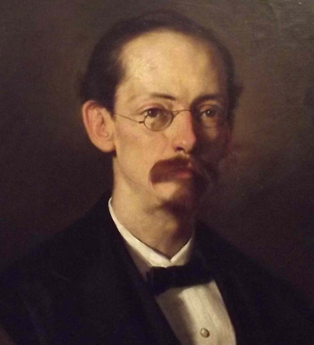

_________________________________________________________________________________________________________________________________________________________________________________________________________________________

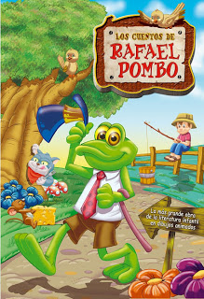Describe con tus palabras la lo que ves en la imagen explicando la situación.

_________________________________________________________________________________________________________________________________________________________________________________________________________________________